臺灣綠島監獄97年度5月份業務興革活動實錄照片
依據：依據本監替代役擴大公益服務計畫辦理
項目：維護環境衛生以促進觀光產業之發展協助社區實施淨灘（一）
日期：97年5月15日
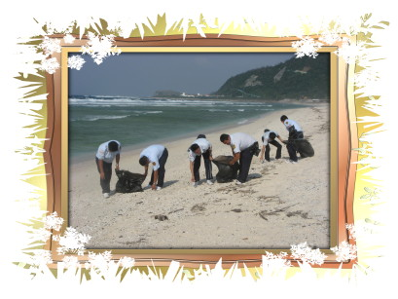
依據：依據本監替代役擴大公益服務計畫辦理
項目：維護環境衛生以促進觀光產業之發展協助社區實施淨灘（二）
日期：97年5月15日
